
Anexo 01 FESTAS DE SAN TELMO 2026

III Casetas Gastronómicas. Solicitude Inscrición e Participación

Espazo Feiral . Sábado 4 abril – Luns 13 abril 2026 - 16:00h a 03:00h

CASETAS GASTRONÓMICAS
ASOCIACIÓN (nome) |  |  |  |  |  | PROCEDENCIA (lugar ou parroquia)
CIF (asociación) |  |  | TELÉFONO (asociación) |  |  | CORREO ELECTRÓNICO (asociación)
._ _ _ _ _ _ _ _ _ |  |  | ._ _ _ _ _ _ _ _ _
ENDEREZO / RÚA / BARRIO (asociación) |  |  | Nº | PARROQUIA |  | C. POSTAL | LOCALIDADE
 |  |  | _ _ _ |  |  | _ _ _ _ _
NOME - PRESIDENTE (asociación) |  |  |  |  |  | DNI - PRESIDENTE (asociación)
 |  |  |  |  |  | ._ _ _ _ _ _ _ _ _
CONTACTO INSCRICIÓN (nome+tlf) |  |  | CONTACTO MONTAXE (nome+tlf) |  |  | CONTACTO RECOLLIDA (nome+tlf)
._ _ _ _ _ _ _ _ _ |  |  | ._ _ _ _ _ _ _ _ _ |  |  | ._ _ _ _ _ _ _ _ _
OBSERVACIÓNS A ORGANIZACIÓN |  |  |  |  | Nº PERSOAS | VEHÍCULO (modelo – matrícula)
 |  |  |  |  | _ _ |  | _ _ _ _ _ _ _ _

MATERIAL DE TRABALLO ADICIONAL A MONTAR NO POSTO (información específica para a organización)
 | INFORMACIÓN DA CASETA |  |  |  |  |  | ANEXOS (a presentar)
 |  | 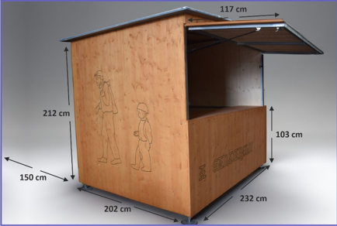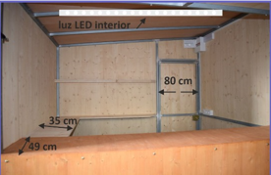 |  |  | NORMAS DE USO:  - Non se poden perforar os paneis da caseta.  - Non se pode manipular a instalación eléctrica.  - Os peches de portas e ventas da caseta deben ser usados con responsabilidade.  - O mal uso da caseta recaerá sobre a persoa usuaria.  SERVIZOS:  -2 tomas de corrente de 2200W.
 |  |  |  |  |  |  | CIF | □
 |  |  |  |  |  |  | DNI | □
 |  |  |  |  |  |  | R.C. | □
 |  |  |  |  |  |  | N.X.D. | □
 |  |  |  |  |  |  | C.M.A. | □
 |  |  |  |  |  |  | C.P.V.P. | □
 |  |  |  |  |  |  | Extintores | □

CONFORMIDADE DE PARTICIPACIÓN E DE TRATAMENTO DE DATOS

Dou conformidade, que logo de ler estas Bases da III Casetas Gastronómicas dentro do marco de actividades da Festa de San Telmo na cidade de Tui, acepto participar, estando acorde coas mesmas; así mesmo, acepto o tratamento dos meus datos nos termos descritos na táboa do reverso, coas finalidades e cesións redactadas, por isto, considérome informado.

Documento asinado dixitalmente á marxe,
Departamento Cultura - Concellería de Ensino, Cultura e Mocidade - Excmo. Concello de Tui - Praza do Concello, 1 - 36.700 - TUI - Baixo Miño - Pontevedra - Galicia
Teléfono: 986 60 36 25 ext: 2321 - Móbil: 634 640 950 - Fax: 986 60 40 23 - departamentocultura@tui.gal - www.tui.gal - Policía Local: 696 48 22 44

COMPROBACIÓN DE DATOS:
De conformidade do articulo 28.2 da Lei 39/2015 do 1 de outubro do procedemento administrativo común das Administracións Públicas, esta administración poderá consultar ou recadar os datos ou documentos necesarios para a tramitación da súa solicitude, salvo que manifeste a súa oposición a esta consulta no seguinte recadro, suposto no que deberá achegar dita documentación
Opóñome a consulta (marcar cunha X)
CIF da ASOCIACIÓN
DNI do PRESIDENTE

Información básica sobre protección de datos:
Regulación(UE) 2016/679 do 27 abril 2016(RGPD) e Lei Orgánica de Protección de Datos e garantía de dereitos dixitais, 3/2018(LOPDGDD):
RESPONSABLE | Concello de Tui
FINALIDADE | Establecer as necesarias comunicacións cos administrados
LEXITIMACIÓN | Consecuencia da execución dun contrato. Art.6. da Lei 3/2018.
DESTINATARIOS | Non se cederán datos a terceiros, salvo de obrigación legal
DEREITOS | Asístenlle os dereitos de acceso, rectificación, cancelación, oposición, portabilidade e limitación, que poderá exercer nas nosas oficinas ou na conta de correo: rexistro@tui.gal
INFORMACIÓN ADICIONAL | Dispón da información adicional e detallada sobre Protección de Datos na nosa web www.tui.gal no apartado de políticas de privacidade.

